АКТУАЛЬНЫЕ
ПРОБЛЕМЫ
СОВРЕМЕННОГО
ВОСПИТАНИЯ

Выпуск 7
Российская академия образования
Южное отделение
Волгоградский государственный
педагогический университет
Волгоградский государственный институт повышения квалификации и переподготовки работников образования
Научно-исследовательский центр
современных проблем воспитания

Этическое
ВОСПИТАНИЕ

Учебное пособие по спецкурсу
для студентов педагогических вузов

Волгоград
2006
УДК 37.013.43; 37.017.924; 17.026.4
ББК 74.200.53
Б 839

Публикуется по решению Южного отделения РАО в соответствии с программой научных исследований «Проектирование целостных личностно-развивающих педагогических систем (в средней и высшей школе)» РК 01.20.0002252.

Автор:
БОРЫТКО Николай Михайлович — д-р пед. наук, проф.;

Рецензенты:
Власова Т. И. — д-р пед. наук, проф.,
Рындак В.Г. — д-р пед. наук, проф.

Борытко Н. М.
Б 839
Этическое воспитание / Н. М. Борытко. — Волгоград: Изд-во ВГИПК РО, 2006.— 34 с. (Сер. «Актуальные проблемы современного воспитания». Вып. 7.)
ISBN 5-7087-0037-8
Раскрывается гуманитарно-целостный подход к проектированию и реализации этического воспитания. В основе этого подхода выделение трех аспектов этики (мораль, нравственность и духовность), соответствующих им трех характеристик человека как предмета воспитания (личность, индивидуальность, субъект) и трех аспектов этического воспитания (социальный, индивидуальный, коммуникативный).
Предназначено для студентов педагогических вузов. Может быть полезным для аспирантов и соискателей ученой степени кандидата наук, для системы повышения квалификации работников образования. Представляет интерес для методических служб учреждений и органов управления образованием.
ББК 74. 200.53
ISBN 5-7087-0037-8 © Н. М. Борытко, 2006

Этическое воспитание
«Добродетель требует, чтобы её соблюдали ради неё самой; и если иной раз ею прикрываются для иных целей, она тотчас же срывает маску с нашего лица. Если она однажды проникла к нам в душу, то она подобна яркой и несмываемой краске, которая сходит только вместе с тканью».
Мишель Монтень

Основные понятия курса: отношение и позиция; бытие человека: личность, индивидуальность и субъект; моральность, нравственность и духовность; стыд, совесть и сострадание; гуманитарность, педагогическая помощь: руководство, поддержка и сопровождение; осознание и осмысление; самоопределение; принципы рефлексивности, интерактивности и самореализации; содержание и методы воспитания: воспитательная среда, атмосфера, и культурное окружение; воспитательная ситуация; свобода и достоинство человека как духовные ценности; фаза воспитательного взаимодействия; условия технологизации воспитания.

Этика в пространстве воспитания
Сопоставляя близкие и часто употребляющиеся синонимично понятия «этическое просвещение» и «этическое воспитание», мы обнаруживаем, что в первом случае в качестве результата видится усвоение определенной суммы информации, во втором — изменения в самом человеке, в его отношении к событиям жизни.
Отношение, вероятно, и составляет предмет воспитания, одновременно являясь одной из центральных категорий этики.
Отношение, согласно словарным определениям, — это взаимная связь разных предметов, действий, явлений, касательство между кем или чем-нибудь, а также связь между кем-нибудь, возникающая при общении, контактах. «Отнестись» означает составить свое представление о ком или чем-нибудь, внутренне оценить, проявить свое чувство к кому или чему-нибудь, симпатию или антипатию, а также иметь касательство к кому или чему-нибудь.
В философии отношение признается как момент взаимосвязи всех явлений. Отношения объективны, ничто не существует вне отношений. Существование всякого человека, его типические черты и уникальные свойства, его развитие зависят от совокупности его отношений к окружающему мира. Сами свойства человека проявляются только в его отношениях к другим людям, вещам и процессам.
Развитие человека приводит к изменению его отношений с окружением, к исчезновению одних и возникновению других отношений. С другой стороны, изменение совокупности отношений, в которой существует данный человек, может привести к его изменению. Человек вступает в отношения с созданными им вещами, объективным миром и с другими людьми. В результате в освоенном им мире он созерцает самого себя и начинает относиться к самому себе как человек (обладает самосознанием), лишь относясь к другому человеку как к себе подобному.
В психологии отношение представляет собой, прежде всего, интериоризованный опыт взаимоотношений человека с другими людьми в условиях социального окружения. Все составляющие психической организации человека — от самых низших до высших ее подструктур — связываются так или иначе с отношениями, причем этическое воспитание предполагает «окультуривание» этих отношений, возвышение их как результата собственной человеческой деятельности, дополняющей его внешнюю и внутреннюю природу. Положительный или отрицательный опыт взаимоотношений с людьми стимулирует становление и соответствующей системы внутренних отношений человека.
Интеграция доминирующих субъективно-оценочных, сознательно избирательных внутренних отношений человека к действительности понимается как позиция.
Позиция рассматривается как ядро человека, выступает не только условием его развития, но и важным показателем зрелости. Она определяет характер переживаний человека, особенности восприятия действительности, характер поведенческих реакций на внешние воздействия.

Бытие как предмет этического воспитания
Э. Фромм указывает на две кардинально противоположные жизненные позиции всех живущих на земле: позиция «иметь» и позиция «быть». Первая означает сведение смысла жизни к потреблению: «Я есть то, чем я обладаю». Вторая заключается в самом проживании взаимодействия с миром: «Я есть то, что со мной происходит». При первой человек центрируется на средствах существования, при второй — на содержании жизни как бытия.
Традиционно воспитание рассматривается с позиций обладания: общества — личностью, личности — социальными и культурными ценностями, человека — человеком и т. д. Этическое воспитание при таком подходе подменяется просвещением (ознакомлением с этическими нормами) или выработкой навыков морального поведения (тренировкой). Бытийный подход к воспитанию переводит восприятие человека в сферу активности, деятельности, субъектности.
Бытие все шире входит в педагогику воспитания как развитие потребностей от физиологических к высшим, как категория, обозначающая духовно наполненную жизнь, полноту существования (например, «радость бытия»).
Все чаще педагоги приходят к выводу, что «содержанием воспитания должно стать содержание жизни ребенка» (Е. В. Бондаревская). Анализируя различные подходы к определению категории «воспитание», мы обнаруживаем, что большинство авторов одновременно рассматривают его в трех аспектах (социальное явление, процесс и деятельность), отражающих три аспекта духовного бытия человека: его социокультурное (выбор и осуществление культуросообразного способа жизни и поведения), индивидуальное (самостановление субъектом культурного процесса) и сопричастное бытие вместе со значимыми Другими. В этических учениях этим трем аспектам соответствует мораль, нравственность и духовность.

Составляющие этической позиции
Педагогический анализ этических представлений позволяет отличить моральность человека от его нравственности и личность как тип, «слиянность» с обществом, от индивидуальности человека, его выделенности из общественного бытия. Менее распространена точка зрения, при которой в систему этических показателей включается духовность как динамическая характеристика человека, определяющая его взаимодействие с внешним миром и, благодаря этому взаимодействию, индивидуально-личностное развитие.
Моральность предполагает ориентацию на внешнюю норму, оценки других, сообщества, культуры. Этические взгляды здесь предстают как нормативная этика, учение о должном, система моральных представлений о нормах поведения в обществе, как деонтология. Этическое воспитание понимается как продолжение традиции, идентификация с социокультурным окружением, принятие норм, усвоение совокупности правил и образцов поведения, самоограничение, запрет. Человек в этом аспекте воспринимается в связи с соответствием принятым нормам, и это соответствие обозначается категорией «личность» — человек, соответствующий социокультурным ожиданиям (который ведет себя «как должно», «как принято вести себя в данной обстановке»). Результатом морального воспитания является выбор соответствующего принятой норме способа поведения как форме взаимодействия с окружением.
Нравственность — ориентация на внутренне понятый смысл вещей и явлений жизни. Этические учения, лежащие в русле этого направления, раскрывают внутренние побудительные силы и регулятивы культуросообразного поведения человека, которые предстают как его нравственные характеристики. Поиск смысла становится центральной проблемой нравственного воспитания, ведь как пишет В. И. Пузько (1998), обрести смысл жизни означает «быть у себя не в гостях, а дома: в языке, в мыслях, в чувствах, в действиях». Самоопределение, самостановление, самореализация… и прочие «само», которые определяют самоценность человека в жизни и деятельности требуют и саморегуляции, стержнем которой является нравственность. В этом понимании человек оценивается с точки зрения его уникальности, неповторимости, что выражает индивидуальность человека как его выделенность из окружения. Смысловая сфера человека проявляется в характере его общения с окружающим миром, как способе обмена информацией и связанными с нею эмоциональными состояниями.
Духовность в этой триаде понятий определяет направленность на ценностное взаимодействие с окружающим миром. Наличие ценностей есть выражение небезразличия человека по отношению к миру, возникающего из значимости различных сторон, аспектов мира для человека, для его жизни. В XX в. эти взгляды впервые стали разрабатывать М. Шелер и Н. Гартман как «материальную» (содержательную) этику ценностей в противовес кантовской «формальной» этике. Центральной воспитательной проблемой здесь является проблема добра и зла, жизненной позиции и ее реализации в соответствующей деятельности. Этот подход раскрывает понятие субъекта деятельности, поведения, отношений, культуры, для которого характерны взаимодействие со средой: обмен влияниями, не только принятие ценностей среды, но и утверждение в ней своих взглядов, своего значения. И это утверждение происходит через деятельность как целесообразное изменение окружающего мира.
Этическая позиция человека предстает одновременно как позиция моральная (личностная, соответствующая внешней норме поведения), нравственная (индивидуальная, определяемая специфической системой смыслов) и духовная (субъектная, утверждающая ценности в деятельности).
Анализ сущностных характеристик этической позиции и ее значения в индивидуально-личностном становлении человека позволяет в качестве основных выделить функции самопонимания (рефлексивная мыследеятельность субъекта, «произведение» личностного смысла), самореализации (выявление, раскрытие и опредмечивание своих сущностных сил), самоутверждения (осознание себя и отношение к себе через предъявление своего «конкретного Я» другим людям, для которых оно выступает в качестве объекта), саморазвития (самосозидание человека, обеспечивающее неповторимость и открытость его индивидуальности) и самооценки (сопоставление потенциала, стратегии, процесса и результата своей и других деятельности). Этическая позиция человека обеспечивает целостность процесса его субъектного становления.

Эмоциональные переживания
в становлении этической позиции
Без эмоционального отношения невозможна внутренняя связь человека с миром. Эмоции, будучи явлением физиологическим, психологическим, социальным и педагогическим, изучаются на междисциплинарном уровне. Физиологи считают, что эмоции генетически первичны по отношению к воле и интеллекту (В. К. Вилюнас, П. В. Симонов, К. К. Платонов, Г. Х. Шингаров). В философских и социально-этических исследованиях эмоции рассматриваются как компонент, обеспечивающий единство рационального и эмоционального в процессе нравственного воспитания как целостности (Л. М. Архангельский, В. Вичев, И. С. Кон и др.), как одна из составляющих понятия «нравственная ценность» (М. С. Каган, И. С. Кон, Л. Л. Титаренко), как необходимый компонент и психологический механизм в процессе формирования нравственных качеств человека (Л. М. Архангельский, М. С. Каган), как феномен межличностного общения, общественного настроения, подражания, внушения (Б. Д. Парыгин, Б. Ф. Поршнев).
Различие моральности, нравственности и духовности отчетливо проявляется в различных формах эмоционального переживания человека явлений действительности, непосредственно представленных в его сознании и выступающих для него как события его собственной жизни. Переживания представляют в индивидуальном сознании процесс выбора человеком мотивов и целей его деятельности и тем самым способствуют осознанию его отношений к происходящим в его жизни событиям.
Переживание как особая форма активности позволяет человеку в критической жизненной ситуации перенести тяжелые события, обрести благодаря переоценке ценностей осмысленность существования. Переживание всепоглощающее, яркое, самозабвенное, с полной концентрацией и абсолютной погруженностью в него; переживание, в котором нет и тени юношеской робости, когда человек воистину становится человеком, А. Маслоу называл важнейшим способом самоактуализации.
Механизм становления этической позиции раскрывается в переживании воспитанником эмоций стыда, совести и сострадания.
Специфика эмоций как раз в том и состоит, что они отражают не собственно предметы и явления мира, а отношения человека, в которых эти предметы и явления находятся к его потребностям. В связи с этой особенностью разные эмоциональные переживания отражают и стимулируют становление различных составляющих этической позиции. Так же, как через переживание значие приобретает ценностный характер, через эмоции происходит переработка ценностей в смыслы деятельности и жизни человека. Эмоции — тот канал, по которому педагог может проникать в ценностную и смысловую сферы воспитуемого.
Нарушение норм морали, осознание человеком несоответствия своего поведения, принятым в данном сообществе и разделяемым им самим, требованиям морали переживается в эмоции стыда. Стыд переживается как неудовлетворенность собой, своим поведением, осуждение и обвинение себя. Стыд — это всегда стыд перед другими, страх быть осужденным окружающими людьми. Стыд признается как полностью социально обусловленная эмоция, формирующаяся в онтогенезе в ходе сознательного усвоения этических норм и правил поведения конкретного общественного строя, конкретной культуры. Выражение «мне стыдно» подразумевает обязательно кого-то другого, авторитетное лицо или группу лиц.
Стремление избежать стыда является мощным мотивом поведения, направленного на самосовершенствование, приобретение знаний и умений, на развитие способностей. Однако, действенность этой эмоции обусловлена не только ценностными ориентациями человека, но и порогом чувствительности к мнениям, оценкам окружающих людей. Фокусируя внимание воспитанника на собственных поступках и качествах, стыд способствует развитию самосознания, самоконтроля, самокритичности и считается самой рефлектирующей эмоцией.
В отличие от стыда, совесть представляет собой внутреннюю убежденность в том, что является добром и злом, способность человека осуществлять нравственный самоконтроль, самостоятельно формулировать для себя нравственные обязанности, требовать от себя их выполнения и производить самооценку совершаемых поступков. Совесть проявляется как в форме рационального осознания нравственного значения совершаемых действий, так и в форме эмоциональных переживаний (например, «угрызений совести»).
Здесь «другой» — это не конкретный индивид или данная группа, а обобщенный Другой (в пределе — человечество, для религиозного человека — Бог). Совесть — это переживание человеком несоответствия собственного поступка его смысловому значению. Если «стыдно» может быть и за другого, то «совестно» — только за себя (и перед собой). В этом отношении совесть выступает не только как чувство, но и как рефлексивный процесс.
Духовность регулируется иным эмоциональным состоянием, его правомерно определить как сострадание — эмоцию, означающую жалость, сочувствие, вызываемые чужими страданиями, трудностями. При этом в сознании индивида отражается отношение другого человека (или социальной группы) к происходящим с ним (или с нею) событиям и эти отношения опосредствованы совместной деятельностью, общими целями, нормами и ценностями (здесь сострадание выражается как сопереживание).
В основе таких отношений лежит эмоциональная идентификация, когда человек как бы ставит себя на место другого в совместной деятельности и эта идентификация побуждает его к собственной активности в преодолении чужих затруднений. Сострадание связано с эмпатией, пониманием другого человека, т.е. подразумевает эмоциональное взаимопроникновение с другим человеком и формирование в этом процессе устойчивой самооценки.
При этом следует особо отметить, что совесть и стыд — реактивные чувства, которые возникают в ответ на свершившийся проступок, переживания реального или мысленного нарушения внутренних или внешних норм. Сострадание же — побудительное чувство, возникающее до действия и являющееся внутренней причинной силой, стимулирующей добродетельный поступок. Именно в силу такого характера чувства сострадания оно является вершиной этического переживания человека. Два других чувства — стыд и совесть — составляют его основание. Аналогично в структуре этической позиции духовность является вершиной треугольника, в основании которого моральность и нравственность человека. В таком понимании этическая позиция становится направленностью, вектором становления человеческого качества индивида.
Активное отношение к жизни воспитывается именно через сострадание и милосердие уже с ранних лет. Как пишет Е. А. Ямбург, «сделать “прививку” милосердия и сострадания именно в этом возрасте — задача во всех отношениях благородная». Отечественная дореволюционная педагогика дает здесь достойные примеры.
В знаменитом тихомировском букваре, выдержавшем 156 изданий, имелся специальный раздел: «Нищета. Сиротство. Сострадание», где было, в частности, помещено стихотворение А.Н. Плещеева:
Приголубьте сироток!
Есть на свете много
Бедных и сирот:
У одних могила
Рано мать взяла,
У других нет в зиму
Теплого угла.
Если приведется
Встретить вам таких,
Вы как братьев, детки,
Приголубьте их.
В педагогической теории и массовой практике образования многократно доказано, что «ответственное отношение к жизни лучше всего формируется через сострадание, когда чужая беда принимается близко к сердцу, рушится природный детский эгоизм и возникает стремление прийти на помощь, взять на себя ответственность — за кого-то или за что-то» (Е. А. Ямбург).

Процесс становления этической позиции
Процесс становления позиции мажет быть представлен через описание последовательности уровней ее сформированности. Определение уровня сформированности этической позиции конкретного воспитанника позволяет спрогнозировать его ближайшие перспективы развития, т.е. поставить обоснованную воспитательную цель.
Основой для диагностики и целеполагания в этическом воспитании может служить уровневая шкала сформированности этической позиции, в которой выделяются следующие пять уровней ее становления: дезадаптации (спонтанность поведения, неопределенность ценностно-смысловых ориентиров); идентификации («неопределенная, размытая идентичность», реактивное поведение, подчинение авторитетам); индивидуализации (поиск референтной группы, гармонизация отношений с окружением); социализации (ролевое поведение, ценностное самоутверждение в группе), интеграции («зрелая идентичность», относительная «самодостаточность» и нормотворчество).
Уровень дезадаптации характеризуется тем, что индивид еще не выработал сколько-нибудь четких этических ориентиров, воспринимает себя в роли пассивного исполнителя, в ситуации выбора испытывает дискомфорт, состояние тревожности. Его поведение, общение и деятельность спонтанны и непредсказуемы. Он предпочитает действовать по аналогии, стараясь избегать рефлексивных действий и принятия собственных решений.
Уровень идентификации характеризуется тем, что человек задумывается над собственными смыслами жизни и деятельности, но не столкнулся с кризисом идентичности; его позиция представляется как «неопределенная, размытая идентичность»; свое благополучие он связывает с внешними обстоятельствами. Соответственно он не стремится к саморазвитию; его самооценка зависит от мнения о нем окружающих, поведение, общение и деятельность реактивны, в большей мере зависят от обстоятельств.
Уровень индивидуализации наступает, когда человек включается в соответствующую систему отношений, но делает это часто не самостоятельно, а в результате пережитого кризиса и испытания, на основе чужих мнений, следуя чужому примеру или авторитету. Эти события побуждают его к собственным размышлениям, поиску смыслов, выбору примера для подражания или референтной группы. Свое саморазвитие он мыслит как достижение идеалов, присущих этой группе, и центральной проблемой этого уровня становятся вероятность «раствориться» в своем герое или выбранной группе, опасность конформизма, потери индивидуальности.
Уровень социализации характерна тем, что человек находится в процессе нормативного кризиса самоопределения, выбирая из многочисленных вариантов развития тот, который может считать своим. Выявление «самости» в процессе рефлексивного самоопределения приводит к выделению набора социальных ролей, которые такой человек «отрабатывает» в различных группах. Человек не нарушает при этом норм и ценностей различных групп, членом которых является; он лишь исполняет в них различные, нередко совсем не согласующиеся друг с другом роли. При этом самооценка зависит в большей мере от формирующегося образа Я и в меньшей — от мнения окружающих.
Уровень интеграции наступает когда кризис завершен, индивид перешел от поиска себя к практической самореализации. Это происходит на основе сформированной ценностно-смысловой сферы в результате самопонимания и устойчивой, внутренне обоснованной самооценки, развитой мотивации саморазвития и самоутверждения. Социальное поведение, деятельность и общение такого человека становятся стабильным за счет устойчивой самооценки (относительной «самодостаточности»). Главное для такого человека — поиск способов конструктивного самоутверждения в группе, когда она, признавая его «своим», принимает предлагаемое им не только как ценность, но и как норму поведения других членов группы. Для такого самоутверждения индивид использует имеющиеся условия: он не только активно адаптируется к ним, но и предлагает свои варианты (нормативы) поведения для членов группы.
Очевидно, что даже если человек достиг уровня интеграции, его развитие не завершается, но работа с ним индивидуализируется, а также изменяется характер педагогической помощи со стороны педагогов.

Гуманитарное воспитание как педагогическая помощь
Механистическое понимание воспитания как процесса передачи и усвоения, накопления или формирования опыта индивида исходит из представлений о линейности этого процесса и приводит к количественным методам оценки его результатов. Приведенные ранее данные о процессе становления этической позиции субъекта обнаруживают «развитие» как нелинейный, неоднородный процесс качественных преобразований, включающий накопление новых возможностей, появление разнопорядковых новообразований, связанных с повышением уровня целостности, возрастанием способности продуктивно и адекватно осуществлять себя в более сложной системе отношений и воспринимать по-новому мир.
Такой подход обнаруживает кризисный характер становления человека. Каждая стадия этого процесса — особая целостность, отличающаяся качественной определенностью, а появление каждой последующей целостности не может происходить иначе, как через «взрыв» старой целостности, через кризис.
Представление о педагогическом взаимодействии как о линейном бескризисном процессе абсолютно лишено каких-либо объективных оснований.
Ведь кризис (от греч. krisis — решение, поворотный пункт, исход) — это не только «острое затруднение с чем-либо, тяжелое положение», но и «резкий, крутой перелом в чем-либо, тяжелое переходное состояние (напр., духовный кризис)». Кризисность — атрибутивный признак процесса субъектного становления человека. На закономерном характере кризисов саморазвития и строится гуманитарно-целостный подход в этическом воспитании. Человек должен быть готов встретить и преодолеть эти кризисы. Его развитие заключается в преодолении кризосов и затруднений..
Педагогическое затруднение — это субъективная реакция на ситуацию, характеризующаяся как внутреннее препятствие, проблема, помеха, остановка в развитии, требующая преодоления недостатка способностей для разрешения задачи, непонимания ситуации, неадекватной самооценки, корректировки мотивации и прочих индивидуально-личностных свойств человека.
Здесь человеку требуется помощь педагога, который не дает на возникающие вопросы ответов типа «я бы на твоем месте...», не решает проблему за воспитанника, а помогает состояться ему самому, самоутвердиться в преодолении трудностей и тем самым обеспечить саморазвитие.
Оказание помощи человеку в затруднительной ситуации с тем, чтобы он научился самостоятельно решать свои собственные проблемы и справляться с трудностями, предполагает помощь в познании себя и адекватном восприятии окружающей среды. Все это и раскрывает характеристики воспитания как гуманитарной образовательной практики.
По степени инициативы педагога, его включенности в процесс преодоления затруднений педагогическая помощь может осуществляться в стратегии педагогического руководства, поддержки или сопровождения.
Педагогическое руководство предполагает такую помощь воспитаннику в преодолении затруднений, когда педагог берет на себя инициативу и ответственность в определении целей, отборе средств и коррекции деятельности воспитанника.
Очевидно, что степень самостоятельности воспитанника в таком взаимодействии минимальна, он находится в положении ведомого, а педагог выполняет роль наставника (иногда — гуру), который «втолковывает» моральные нормы и организует их выполнение. Активность воспитанника стимулируется чувством стыда. С целью выработки поведенческих реакций используются методы поощрения и наказания.
Конечно же, такие случаи в воспитании должны быть единичными, кратковременными и объясняться крайней опасностью неконструктивного разрешения проблемы, недопустимостью ошибки, которая может повлечь за собой необратимые деструктивные последствия.
Педагогическая поддержка состоит в совместном с воспитанником определении его интересов, склонностей, способностей, ценностно-целевых установок, возможностей и способов преодоления затруднений, препятствующих его саморазвитию.
Гуманитарное содержание воспитательной деятельности воспитателя в этой стратегии педагогической помощи состоит в ее ориентации преимущественно на развитие нравственно-смысловой сферы воспитанника. Психологической базой педагогической поддержки служат активно взаимосвязанные процессы «продолжения себя в другом», развития педагога как «значимого Другого» и создания условий для саморазвития (А. Г. Асмолов).
Педагог в этом случае выполняет роль тренера. «В отличие от учителя-лектора, учителя-регламентатора, учителя-погонялы и учителя-начальника <…> тренер должен понять, с кем имеет дело, — пишет А. Маслоу. — Тренер примет индивидуальность этого парня как данность и выстроит все остальное на ее основании. <…> Хороший тренер возьмет парня и сделает то, что велят таланты именно этого парня, он сделает из него наилучшего Джо Доукса, каким только тот может стать».
Очевидно, что ведущим ориентиром такого педагога является духовность воспитанника, основным средством — общение (коммуникативные ситуации), а в качестве опоры он преимущественно использует чувство сострадания.
Стратегия педагогической поддержки, во-первых, подразумевает наличие реального затруднения, проблемы, в разрешении которой требуется помощь; во-вторых, предполагает более «плотное» взаимодействие педагога с воспитанником и более инициативную деятельность педагога, чем стратегия педагогического сопровождения.
Педагогическое сопровождение понимается как создание и развитие разносторонних условий для принятия субъектом развития (воспитанником) оптимальных решений в различных ситуациях жизненного выбора.
Так же, как и в случае педагогической поддержки, сопровождение предполагает диагностику существа проблемы, ее причин и выбор наиболее эффективных способов ее решения. Однако на этапе разрешения проблемы воспитаннику предоставляется бóльшая самостоятельность (а следовательно и бóльшая ответственность): помощь оказывается методами консультирования на этапе принятия решения и выработки плана ее преодоления и первичной помощи на этапе реализации этого плана.
В педагогическом сопровождении воспитатель ориентируется на смысловое постижение мира воспитанником, в качестве опоры использует совесть как нравственное чувство.
Консультирование и опосредованная (через создание условий, «ориентационного поля развития») помощь — характерные для стратегии педагогического сопровождения методы, которые подчеркивают самостоятельность воспитанника в принятии решения и его ответственность за последствия. При этом к особенностям сопровождающей помощи относятся также, мультидисциплинарность (комплексный подход) и непрерывность.
Таким образом, сопровождение отличается от поддержки своей непрерывностью, комплексным характером и опосредованностью (в некоторых случаях даже — нарочитой отстраненностью) оказываемой помощи. Поддержка же эпизодична, адресна (направлена на преодоление конкретных затруднений) и предполагает бóльшую инициативу педагога в оказании помощи. Обе эти стратегии воспитательной деятельности (поддержка и сопровождение) характеризуются приоритетом интересов воспитанника доверительностью взаимодействия педагога и воспитанника, оптимизмом, позитивной оценкой достижений воспитанника, диалогичностью общения, созданием ситуаций успеха самопонимании, самореализации, самопрезентации, самоутверждении, возвышением достоинства воспитанника, повышением его статуса, значимости его личных «вкладов» в решение общих задач. Руководство, как уже отмечено выше, целесообразно применять лишь в экстренных случаях, поскольку длительное приверженность педагога данной стратегии может привести к потере инициативно
сти воспитанником.

Стратегия этического воспитания
Пространство этического воспитания в трехаспектном понимании этики как морали, нравственности и духовности мы можем представить как систему трех полей: моральных норм, духовных ценностей и нравственных смыслов (см. рис. 1). Принцип вложенности здесь соблюдается не полностью, поскольку не все духовные ценности берутся из поля моральных норм и, соответственно, не все нравственные смыслы попадают в поле духовных ценностей.
Понять категорию смысла можно лишь в контексте субъектности индивида в социуме, который «предъявляет» ему моральные нормы. Эти нормы приобретает нравственный смысл лишь благодаря активной деятельности человеческого сознания. Ценности, значения, нормы, знания можно передать; смыслы — лишь предъявить. Они не могут быть усвоены, они могут быть лишь выработаны, открыты, обнаружены в результате поиска,
как следствие внутренней работы, благодаря собственным нравственным исканиям, активности индивида. В этом отношении интересно семантическое сопоставление слов «осмыслить» и «осознать»: если первое имеет значение «принять» (рис. 2) то второе — «выработать собственное отношение» (см. рис. 3). Первый путь предполагает в качестве механизма принятия переживание, второй — диалог как способ осознания. Об эмоциональных переживаниях, чувствах говорилось выше. Здесь же следует остановиться на категории диалога.
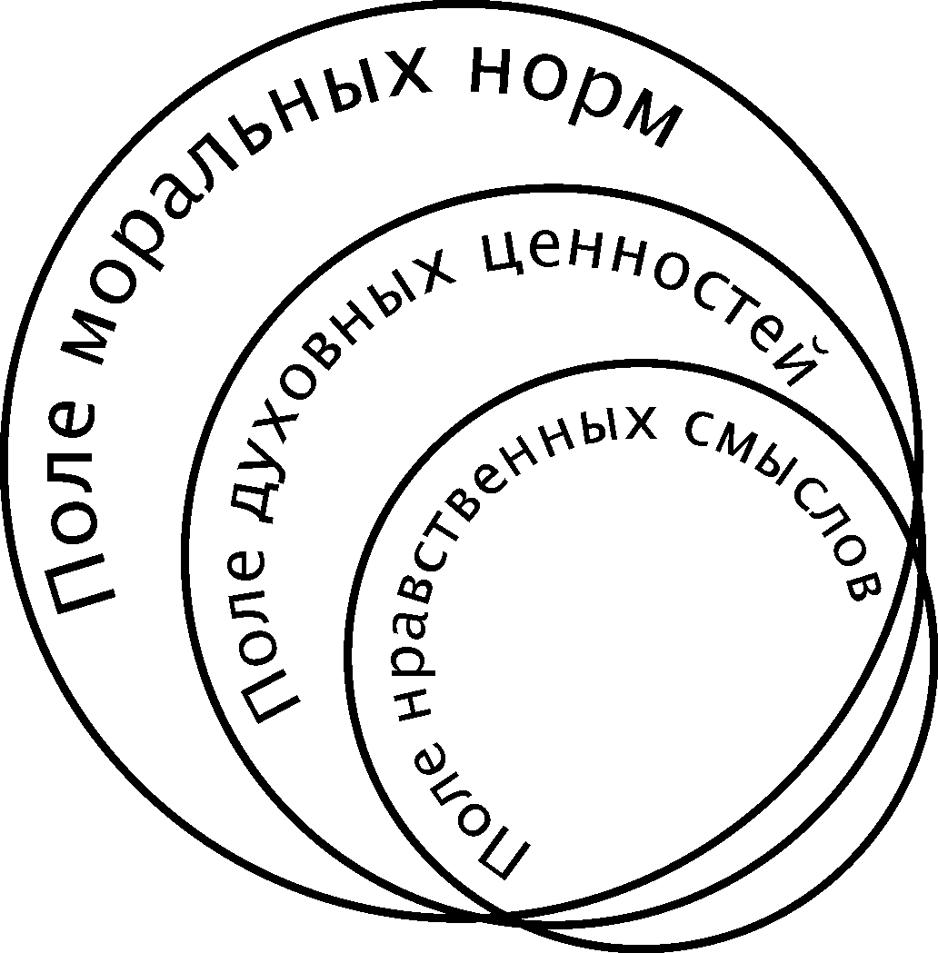
Рис. 1. Полевая модель пространства этического воспитания
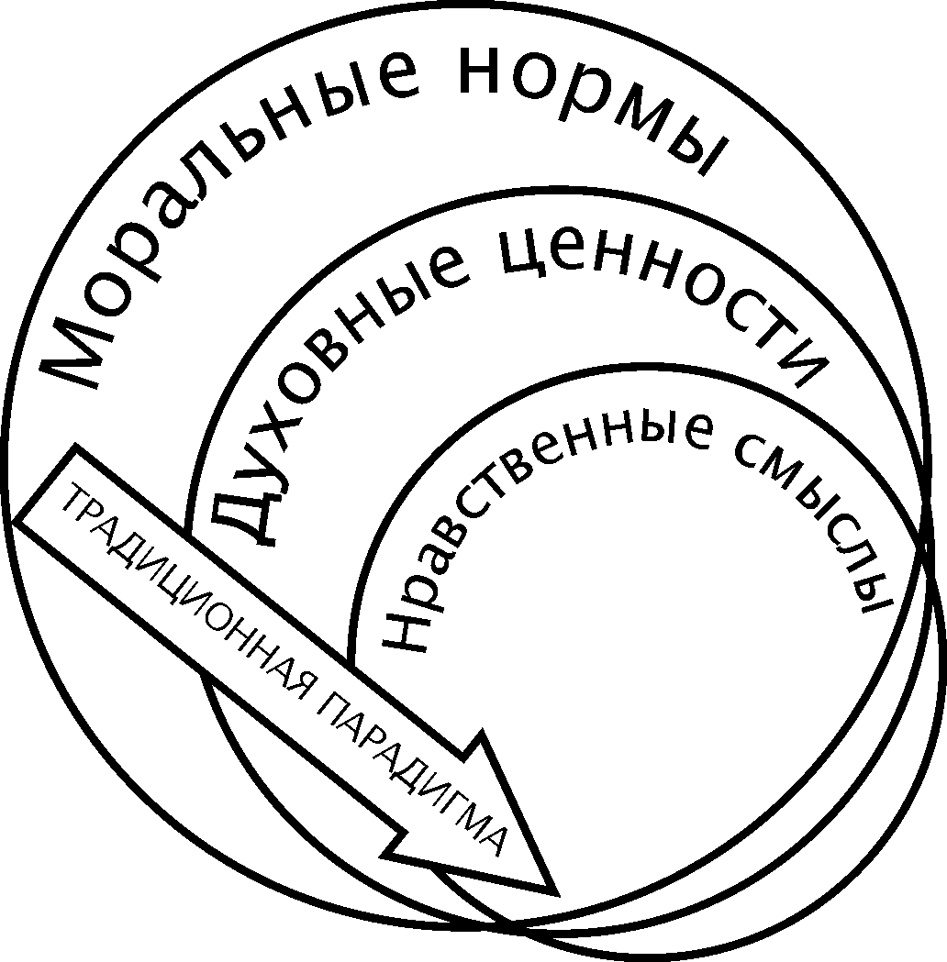
Рис. 2. Традиционная парадигма воспитания: логика осмысления
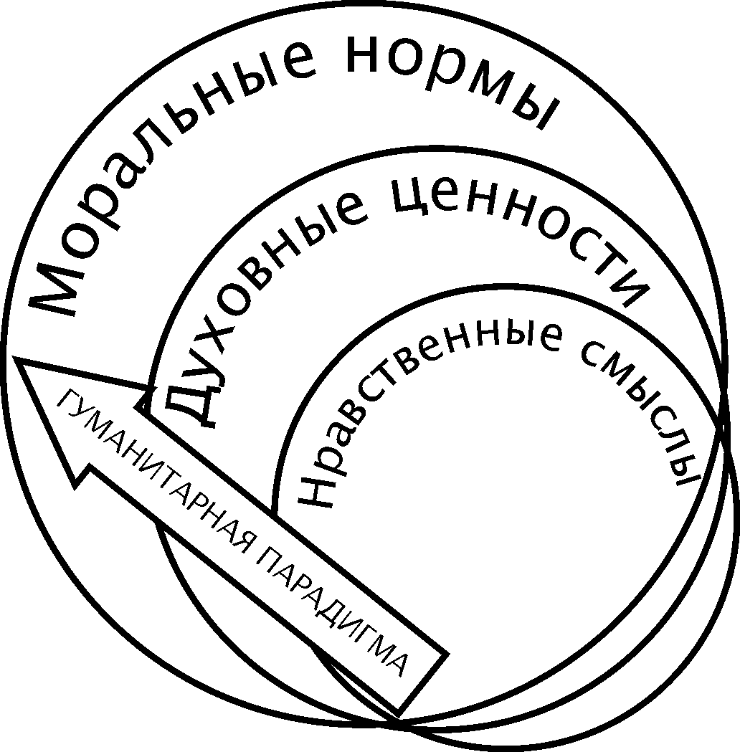
Рис. 3. Гуманитарная парадигма: путь осознания
Диалог [от греч. dia, dias — через, между, поперек, сквозь, среди; в течение; посредством, с помощью и logos — слово, учение] одновременно обозначает следующие два процесса:
- вербализацию смыслов, имеющих эмоционально-образный характер, оформление их в ценности; ведь смыслы, составляя основание человеческого существования, изменчивы и непостоянны, а ценности стабилизируют деятельность, поведение и общение человека в обществе;
- взаимодействие со значимыми Другими, не только самореализацию, но и выбор ценностей, основанных на действительных нуждах, выявлении собственной идентичности, встречах с Другими. «Существовать значит со-существовать». Только познав Другого сам можешь определить собственную принадлежность.
«Трудные поиски глубинного смысла жизни, желание самореализоваться, соотносящиеся с волей к со-реализации — основа, на которой можно строить справедливое общество, где не будет места идее войны, препятствующей искренней встрече людей», — пишет К. Миникелло (1996). Так традиционная парадигма воспитания, основанного на принятии моральных норм через их эмоциональное переживание, осмысление, дополняется гуманитарными представлениями об осознании себя, своих нравственных чувств и смыслов существования в процессе диалога. Такой подход, логика воспитания как гуманитарной образовательной практики, позволяет воспитаннику стать самим собой, прожить свою жизнь, «избегнуть участи тех, которые всю жизнь прожили, а себя в ней не нашли» (Ф. М. Достоевский).
Осмысливая (т. е. наделяя собственными смыслами) нормы и ценности, человек приобретает свою качественную определенность, неповторимость, устойчивость. Осознавая (т.е. формулируя свои смыслы в ценности, и предъявляя их миру и утверждая их объективное значение), человек формирует свою субъектность: «Истина в том, что я нашел себя, я идентичен, тождественен самому себе».
В этой логике этическое воспитание — прежде всего «работа со смыслами, ценностями, системой отношений человека, с его эмоционально-волевой и рефлексивной сферами, с тем, что позволяет ребенку, подростку, молодому человеку, взрослому осознавать, оценивать и усовершенствовать себя как главный фактор, обусловливающий качество собственного бытия, делая при этом основным критерием деяний совесть» (И. А. Колесникова, 1999).
Задача воспитателя сводится к обнаружению, извлечению, раскрытию, прочтению смысла, или истолкованию, интерпретации его.
Интерпретация выступает в качестве средства, раскрытия смысла или придания смысла. Раскрытие, обнаружение смысла имеет место тогда, когда воспитатель исходит из признания наличия смысла в тех или иных проявлениях жизни воспитанника и пытается этот смысл обнаружить. Это означает, что он пытается понять эти жизненные проявления, исходя из них самих.

Этическое самоопределение как механизм становления позиции
Современная социальная ситуация с одной стороны поглощает самость, а с другой — толкает человека к утверждению своей самости, к самоопределению. Максимально широкий доступ к знаниям, к росту квалификации, к удовлетворению образовательных интересов и потребностей в самообразовании, несомненное увеличение состязательности во всех сферах жизни, обновление мировоззрения, идеологии, плюрализм требуют от каждого человека своевременного выявления и развития его способностей. Многое зависит от самого индивида, решающего быть ему субъектом развития или объектом формирования: «Я слышу голос, но только мне решать, является ли он гласом ангела» (Ж.-П. Сартр).
В современной педагогике все более значимой становится задача воспитания человека, способного к самоопределению и конструированию своего жизненного пути в потоке социально-экономических и культурных перемен, которые зачастую воспринимаются как хаотичные и лишенные внутренней логики.
Термин «самоопределение» используется в психологии, социологии, педагогике для обозначения процесса взросления человека, ориентации его в мире ценностей, формирования жизненной перспективы, жизненных планов, в связи с процессом определения человеком своего места, назначения, отношения к миру, обществу, где осуществляется переход возможности в действительность.
Самоопределение понимается как способность человека строить жизнь в соответствии со своей индивидуальностью, как способ взаимодействия человека и общества, как готовность к рациональной организации времени, как способность к саморегуляции и т.д. По сути, речь идет о выборе того или иного образа жизни человека, о выборе того контекста, того социокультурного пространства, в котором человек хочет «строить себя, свою индивидуальную историю».
В отношении этического воспитания особенно важным представляется вывод исследователей о том, что понятие самоопределения предполагает принятие некоторых пределов, относительно которых или в которых самоопределение происходит: запретов, ограничений, норм и правил выполнения определенной деятельности (норм педагогической или медицинской деонтологии, например). В связи с этим для этического воспитания особенно важными являются исследования феноменов аскетизма, самоограничения, самоотречения как способа корректировки ценностных ориентаций.
Этическое самоопределение человека как процесс и результат выбора им собственной позиции, целей и средств самоосуществления в конкретных обстоятельствах бытия; основной механизм обретения и проявления человеком внутренней свободы становится основным механизмом становления этической позиции субъекта.
Суть процесса самоопределения состоит в актах выявления и утверждения индивидуальной позиции в проблемных ситуациях, когда человек оказывается перед необходимостью альтернативного выбора и должен принимать экзистенциальные или прагматические решения.

Принципы этического воспитания
Принцип (от лат. principium — начало, основа) — это основное исходное положение какой-либо теории, учения, науки, мировоззрения, теоретической программы; внутреннее убеждение человека, определяющее его отношение к действительности, нормы поведения и деятельности. В философии принцип — первоначало, руководящая идея, основное правило поведения. Под принципом действия подразумевается, например, этическая норма, характеризующая отношения людей в обществе.
Принципы, как регуляторы, задают «русло» протекания процесса, характер поведения педагога, стратегию его деятельности, определяющую способ реагирования на ситуации и характер собственной активности.
Становление этической позиции через переживание совести, сострадания и стыда обеспечивается соблюдением в этическом воспитании целостной системы трех принципов: рефлексивности, интерактивности и самореализации.
Принцип рефлексивности: нравственное осмысление жизненного опыта. Опора на собственный опыт как чувственно-эмпирическую, смысловую основу является исходной точкой в становлении позиции субъекта. Нравственное переживание опыта понимается не чисто эмоционально, в нем содержится момент, названный «осознанностью». Это осознание, конечно, не лишено эмоциональности, интереса, страсти, которые играют огромную роль в достижении понимания. «Переживание» дает материал для рефлексии. На основе опыта «переживаний», приобретенного в прошлой жизни, человек формирует свое пристрастное отношение к моральным нормам и правилам, формирует собственное поле нравственных смыслов. Таким образом, рефлексивность понимается в контексте нравственного осмысления собственного опыта.
Принцип рефлексивности предполагает обращение воспитанника к осмыслению собственного опыта, обнаружению нравственных смыслов деятельности, поведения, общения.
Принцип рефлексивности в этическом воспитании предъявляет к методам, средствам, организационным формам требование быть методами самопонимания, а на этой основе — и самоопределения, самореализации. Он предполагает рассмотрение понимания и взаимопонимания в качестве необходимого и достаточного условия гуманности и эффективности любых методов, форм и средств воспитания.
Принцип интерактивности: через сострадание к духовности. Интерактивных характер этического воспитания вытекает из представлений о ценности процесса самостановления субъекта во взаимодействии с ним, о формировании его собственного отношения к жизни. Позиция как система отношений и складывается в системе отношений в процессе взаимодействий с окружением. При этом важно не только единство целей — активизируют позицию не сами по себе цели, а отношение к ним взаимодействующих субъектов.
Здесь реализуется главная идея интерактивности о том, что процесс так же важен, как и результат, и значимость воспитания базируется на процессе формирования духовных ценностей, а не на простой интериоризации моральных норм. Именно эта идея, отвечающая бытийной сущности этического воспитания, является важнейшей в обосновании актуальности принципа интерактивности.
Минимальная личная вовлеченность воспитанников в рамках традиционного воспитания заменяется физической и психологической вовлеченностью с принятием на себя ответственности за ход и результаты деятельности, поведения, общения. В целом интерактивное воспитание — это воспитание, требующее брать на себя обязательства по активному использованию всех имеющихся возможностей и по применению их результатов в своем каждодневном мышлении и поведении.
Принцип интерактивности этического воспитания предполагает направленность деятельности воспитателя на соотнесение воспитанниками собственных смыслов, осознание их, формирование духовно-ценностных ориентиров в деятельности, поведении и общении.
Принцип самореализации: утверждение своей этической позиции как моральной. Этот принцип представляет собой перенос приоритета инициативы воспитанника в выборе способов жизнедеятельности как способов самореализации в сферу морального поведения. Выполнение этого принципа в этическом воспитании обязывает использовать только те формы и методы, которые создают условия для творческой самореализации воспитанника, его саморазвития.
Всякая позиция требует своей реализации в деятельности, однако и осознается она тоже в деятельности, когда интенция оформляется в целевые установки субъекта. При этом можно говорить об обретении человеком позиции в процессе формирования образа Я и реализации его в социальном общении, поведении и деятельности, ведь «в деятельности человека, в его делах, практических и теоретических, психическое, духовное развитие человека не только проявляется, но и совершается» (С. Л. Рубинштейн).
Проявляя активность, человек добивается реализации сознательно поставленных им самим или принятых извне (в т.ч., от воспитателя) целей. Благодаря тому, что в процессе самопроектирования воспитанником осознаются его нравственные смыслы и оформляются в духовные ценности, его этическая позиция оформляется, принимая конкретные очертания, становится все более концептуальной. Таким образом а его этическая позиция воспитанника приобретает характер субъектной.
Если выполнение принципа рефлексивности обеспечивает осмысление духовных ценностей, наделение их собственными смыслами, то самореализация призвана обеспечить обратный процесс — осознание нравственных смыслов. В этом отношении она стимулирует экзистенциальную сферу человека, сферу его морального самосознания, целеобразующую деятельность, субъективацию социокультурных ценностей в духовные.
Принцип самореализации в этическом воспитании обращает внимание педагога на развитие морального самосознания воспитанника, утверждение им своей этической позиции в деятельности, поведении, общении.
Итак, рефлексивность, интерактивность и самореализация, отражающие три уровня бытия субъекта (смысловой, семантический и экзистенциальный), — принципы, которые, как показывают исследования, должны быть положены в основу этического воспитания человека как субъекта деятельности, поведения и общения.

Содержание и методы
этического воспитания
В центре содержания воспитания при гуманитарно-целостном подходе — бытие воспитанника как его духовно наполненная жизнь в противовес животному существованию. Механистическое толкование человека как «слепка» с окружающих его обстоятельств жизни, очевидно, не может быть эффективным в проектировании воспитательной деятельности педагога. Следует учитывать и проектировать степень включенности самого воспитанника в систему отношений, возникающих в процессе воспитания, в социальные отношения.
Выявленные три аспекта этического воспитания (моральный, нравственный и духовный) определяют в отборе содержания образования три группы средств и условий этического воспитания: (1) создание воспитывающей среды, (2) педагогическая помощь в этическом самостановлении воспитанника и (3) утверждение стиля диалогического (партнерского) взаимодействия в воспитательном процессе.
В общем случае под средой в педагогике понимают совокупность окружающих человека общественных, материальных и духовных условий его существования и деятельности.
Созидательный воспитывающий потенциал среды привлекает педагогов-практиков и ученых. Проводя исследование воспитания школьников, Н. Е. Щуркова выделяет в качестве составляющих воспитательной среды следующие культурные окружения:
- предметно-пространственное (обустройство учебных помещений, кабинетов, двора, спортплощадок, государственная символика и символика учреждения; информационные стенды у входа, таблички на кабинетах и т. д., а также костюмы педагогов, технических работников и самих воспитанников);
- поведенческое (традиции, ритуалы, обычаи, установившиеся интонации в обращении, мимика и жесты при беседе, позы при диалоге, характер совместной деятельности воспитанников и педагогов, отдельные поступки, протекающие конфликты и их разрешение, а также ситуации этического порядка);
- событийное (характер межличностных отношений, реализация защитной функции образовательного учреждения по отношению к воспитаннику, превращение ученического коллектива в своеобразную общину, основанную на господстве гуманистических ценностей, встречи выпускников, дни открытых дверей, посвящения, гостиные, творческие отчеты, профильные лагеря и проч.);
- информационное (библиотека и читальный зал при ней; необходимое методическое обеспечение учебного процесса; самообразование, публичные выступления, конкурсы, смотры познавательных сил, регулярные реферативные и научные сообщения, научные конференции).
В последнее время в отечественном образовании на правах научной категории упрочивается понятие «атмосфера» образовательного учреждения как устойчивый эмоционально-психологический настрой в нем: настроения воспитанников, их переживания, волнения, отношение друг к другу и к окружающим событиям. В трактовках этой категории педагоги стремятся отразить включенность в образовательный процесс самого воспитанника как равноправного субъекта. При этом, как пишет Н. Е. Щуркова (2000), «феномен отношения обусловливает то, что принято называть климатом: тот сгусток отношений, в котором находится каждый член группы, определяет его состояние и самочувствие, а значит, влияет на меру проявления своего индивидуального “Я”, а в итоге на общее личностное развитие каждого члена группы».
Совокупность условий, непосредственно воспринимающихся воспитанником и оказывающих существенное влияние на процесс его становления, составляют для него воспитательную ситуацию.
Под методом воспитания понимается система регулятивных принципов и правил организации педагогически целесообразного взаимодействия педагога и воспитанника, применяемую для достижения воспитательной цели.
Метод содержит в себе правила действия и сами способы действия, систему принципов и внешнюю организационную форму их реализации. Применяя представления о трех аспектах воспитания к классификации методов, можно выделить среди них рефлексивные, ценностные и проективные.
Рефлексивные методы воспитания направлены на стимулирование смыслопоисковой деятельности воспитанников, формирование нравственного отношения к миру, другим людям и самому себе.
Среди таких методов многие авторы выделяют понимание не только как способ бытия, но и как метод воспитания, со-бытия. Понимание — это общение, сотрудничество, равенство во взаимопонимании. Понимание человека, в частности воспитанника воспитателем имеет целью оказать ему помощь, поддержку в смыслопоисковой активности, направленной на овладение своим бытием в состоянии духовного кризиса, разочарования, неудачи или сообщить энергию успеха. Понять воспитанника — не значит лишить его автономии бытия, разоблачить, «вывести на чистую воду». Самое большее, на что может рассчитывать воспитатель, стремящийся понять воспитанника, — это вызвать доверие, помочь ему самораскрыться до тех пределов, которые установит сам воспитанник.
Метод драматизации имеет назначением предъявить для восприятия воспитаннику смысл данного элемента культуры в личной жизни человека и общественной жизни людей. Он осуществляется путем постановки воспитанника в ситуацию выбора в ходе разворачивающихся игровых ситуаций, участником, зрителем или автором которых он является. Драматизация осуществляется в форме дидактического театра, драматизированных и ролевых игр, сочинения сказок и т.д. Главное при реализации данного метода — не упражнение в поведенческих навыках, а борьба идей, обнаружение диалектической связи альтернативных точек зрения и правомерности противоположных суждений.
Сочинение-эссе позволяет воспитаннику как бы «примерить» на себя образ другого человека, пережить ситуацию полезности, обнаружить ценность своих индивидуальных свойств и решений.
Метод убеждения предполагает логическое доказательство какого-то понятия, нравственной позиции, оценки происходящего. При этом на сознание воспитанника влияют не столько понятия и суждения, сколько их личностная значимость. Этот метод в воспитательном процессе реализуется через различные формы, в частности отрывки из различных литературных произведений, исторические аналогии, библейские притчи, басни, афоризмы, даже анекдоты.
Метод внушения как правило сочетается с методом убеждения, но отличается от него эмоциональной окрашенностью воздействия на воспитанника с целью создания у него определенного состояния или побуждения к определенным действиям. Внушать — это значит воздействовать на чувства, а через них на ум и волю человека. Если воспитанник остается безразличен к педагогическому влиянию, то, как известно, процесс медленно и редко достигает намеченной цели.
Метод примера является близким по целевым установкам и технике выполнения к методу внушения. Отличие состоит в его наглядности. Примером может служить реальный или вымышленный персонаж. В этическом воспитании, конечно же, предпочтительны люди, добившиеся успеха и социального признания. Обнаружение того, что это «живые люди» с их недостатками и реальными жизненными проблемами побуждает воспитанника к саморазмышлению, построению собственных нравственных ориентиров.
Ценностные методы воспитания. К ним, прежде всего, относится диалог как особый способ взаимодействия, при котором достигается известная свобода от стереотипов при оценке «другого», для которого характерно отношение к «другому» как к равнодостойному человеку и стремление к достижению взаимопонимания.
По М. М. Бахтину, диалог предполагает уникальность каждого партнера и их принципиальное равенство друг другу, различие и оригинальность их точек зрения, ориентацию каждого на понимание и на активную интерпретацию его точки зрения партнером, ожидание ответа и его предвосхищение в собственном высказывании, взаимную дополнительность позиций участников общения, соотнесение которых и является целью диалога.
Метод стимулирования направлен на формирование педагогически целесообразного поведения и в практике воспитания чаще всего реализуется как поощрение и наказание. В обоих случаях стимулирование должно осуществляться как выражение не личного пристрастного отношения педагога, а оценки с позиций требований педагогов, взрослых, общественного мнения. При этом подобные оценки должны, если не разделяться, то признаваться правомерными со стороны самого воспитанника. Поощрением (одобрение, похвала, благодарность, предоставление почетных прав, награждение) закрепляет положительные навыки и привычки. Действие поощрения предполагает возбуждение позитивных эмоций, вселяет уверенность. Наказание (наложение дополнительных обязанностей; лишение или ограничение определенных прав; выражение морального порицания, осуждения) призвано предупреждать нежелательные поступки воспитанников, тормозить их, вызывать чувство вины перед собой и другими людьми.
Метод требования также направлен на то, чтобы нормы поведения, выражаясь в личных отношениях, вызывали, стимулировали или тормозили определенную деятельность воспитанника и проявление у него определенных свойств и качеств. По форме предъявления различаются прямые (императивные, конкретные) и косвенные (совет, просьба, намек, доверие, одобрение и т.д.) требования.
Проективные методы воспитания предполагают самореализацию и самоутверждение воспитанника в социально-полезной деятельности.
Метод упражнения (или тренинг) направлен на отработку устойчивых качеств во всех противоречивых ситуациях жизнедеятельности. Он предполагает многократные выполнения требуемых действий доведение их до автоматизма.
Метод социальных проб (или социальных практик) осуществляется через создание и использование проблемных ситуаций и предназначен для воспитания социальной ответственности, которая и является основой для дальнейшего вхождения в социальную среду, в реальную жизнь.
Метод соревнования способствует формированию конкурентоспособности и опирается на естественные потребности субъекта к лидерству, соперничеству. В процессе соревнования человек достигает определенного успеха в отношениях с товарищами, приобретает новый социальный статус. Соревнование может быть организовано специально и может возникнуть стихийно. И в том и в другом случае педагог осуществляет регулятивные действия. Эмоциональное переживание воспитанником победы и поражения может стать элементом его социального закаливания, что является составляющей его моральной устойчивости.
Метод проектов всегда предполагает решение какой-то проблемы, предусматривающей, с одной стороны, использование разнообразных методов, средств, а с другой — интегрирование знаний, умений из различных областей науки, техники, технологии, творческих областей. Результаты выполненных проектов должны быть, что называется, «осязаемыми», т.е., если это теоретическая проблема, то конкретное ее решение, если практическая — конкретный результат, готовый к внедрению.
Комплексные методы воспитания. В практике воспитания выделяются методы, которые трудно отнести к одной из трех выделенных выше групп, поскольку они носят комплексный характер.
Методом воспитывающих ситуаций еще называют методом организации деятельности и поведения воспитанников в специально созданных условиях. Для успешного применения воспитывающих ситуаций они должны быть не надуманными и фрагментарными, а отражать жизнь со всеми ее противоречиями и сложностями.
Прежде всего это те ситуации, в процессе которых воспитанник сам решает какую-либо проблему нравственного выбора, способа организации деятельности, выбора социальной роли и др. При этом педагог умышленно создает лишь условия для возникновения ситуации, а сама ситуация должна быть естественной.
Метод решения нравственных дилемм (разработан Л. Кольбергом) также можно отнести к комплексным. Здесь не только анализируется проблемная ситуация, но также выявляются и формируются духовно-ценностные отношения воспитанника. Коллективный анализ дилемм приводит к восприятию товарища, педагога как носителей иных смыслов, ценностей, позволяюет взглянуть на ситуацию с различных точек зрения, видеть ее «объемно», многоаспектно.
При этом воспитанники становятся более восприимчивы к другому мнению, иной самости — отличающееся мнение признается, как минимум, имеющим право на существование. Постепенно они приходят к пониманию того, что никто не имеет монополии на истину, на факты — каждый лишь имеет равное право на собственное мнение, на поиск и постижение истины.
Метод консультирования также относится к комплексным, поскольку он применяется с различными целями: для оказания помощи в обнаружении смысла, ориентации воспитанника в моральных нормах и социокультурных ценностях, в их проектировании совственного поведения, деятельности и отношений. В любом случае следует во время консультации предоставить максимальную инициативу и самостоятельность самому воспитаннику, не превращать консультацию в поучение или инструктаж.

Технологизация этического воспитания
Воспитательная технология понимается пониматься как законосообразная деятельность, приводящая к законосообразному результату. Самоопределение как механизм становления этической позиции, очевидно, невозможно без свободы, которая является показателем постоянного самосовершенствования человека. Как сущностная характеристика человеческого бытия свобода отражает динамику само-развития, само-определения, само-познания, само-осуществления и т.п. Свобода как «внутренний момент самоопределения, верность себе» (С. Л. Рубинштейн), самодетерминация, обусловленность поведения и деятельности в большей мере внутренними факторами, чем внешними условиями — центральная характеристика человеческого бытия.
Многогранное понятие «свобода» предполагает и понятие «необходимость», выражающее меру удовлетворения интересов и желаний человека, обусловленных его потребностями. Как пишет В. Франкл, «человеческая свобода — это не “свобода от”, а “свобода для” — свобода для того, чтобы принимать ответственность». Вторым показателем свободы в таком случае оказывается степень активной деятельности, т.е. то, в какой степени поведение отличается от типа реактивного поведения, имеющего характер приспособления. Активность, высший ее уровень — творчество — сущностное свойство человека.
Позиция автономии и самоутверждения означает право человека диктовать свой собственный нравственный закон, следовательно, автономия индивида представляет собой систему выработанных им самим для себя нравственных смыслов и духовных ценностей, согласующихся с нормами морали.
Сформированность внутреннего субъектного пространства саморазвития человека, как его способность к сопротивлению «давлению жизни», «репрессивности культуры» и «репрессивности социума», проявляется как достоинство человека. Достоинство человека в истории культуры понималось как способность к поступку, совершение поступка как исполнения должного.
Достоинство — это в первую очередь осознание индивидом своей духовной, культурной и социальной ценности. На этом основаны его требовательность к себе, представления о достойном поведении. Понимание достоинства человека как самоутверждения и самовыражения напрямую относит его к сфере субъектности.
Позиция, понимаемая как достоинство, по своему содержанию является феноменом, заставляющим человека активно действовать. Она реализуется в поступке, при условии, что человек не только реализует суверенное право выбора поступка, но и принимает на себя нравственную ответственность за его результаты.
В логике воспитания этической позиции человека выделяются следующие три фазы воспитательного взаимодействия:
- рефлексивная (осмысления). Переживание ситуаций жизнедеятельности, их обсуждение, герменевтическое постижение их нравственных смыслов и значений. Целью является понимание своей самости как достижение внутреннего согласия. При этом важен не только вопрос «против чего я?», но и «за что я?», «почему именно это меня привлекает?»
- ценностная (осознания). Осмысление и осознание ситуаций позволяет оформить смыслы в духовные ценности. Эта фаза характеризуется развитой познавательной активностью воспитанника и целью их воспитания становится обратить эту активность на понимание иной самости как условия для самореализации, самоутверждения и саморазвития.
- проективная (проектирования), самопроектирование и реализация этической позиции в социальной деятельности. На этой фазе оформляются ценностные ориентиры воспитанника, осознаются принципы его деятельности, благодаря чему интенции его социального поведения переходят в цели, т. е. этическая позиция воспитанника становится концептуальной.
Выделив свободу и достоинство человека в качестве диагностических признаков технологизации его этического воспитания, можно определить педагогические условия технологизации воспитания:
- направленность этического воспитания на укрепление субъектности воспитанника;
- системность, основанная на соблюдении единых принципов этического воспитания;
- нацеленность этического воспитания на индивидуально-личностное саморазвитие человека, включающее самообразование, самоопределение, самореализацию и самоутверждение;
- технологическая разработанность программ этического воспитания подготовки;
- стадийность в этическом воспитании, что означает учет специфики реализации единых принципов подготовки на различных ступенях и этапах работы с воспитанником;
- «запрет на популизм и манипулирование воспитанником», стратегии «обмана» (работа, противоречащая нравственным установкам самого педагога), различные виды самообмана (когда для успокоения совести педагог убеждает себя, что он поступает правильно), «клоунады» («очаровывание» и «удовлетворение» воспитанников с помощью привлекательных упражнений на общение, саморегуляцию и проч.), самоутверждения педагога, манипулирования (когда с помощью выстроенных аргументов и упражнений педагог приводит воспитанников к заранее подготовленным выводам, вместо оказания им помощи в выстраивании собственной позиции).
Соблюдение этих условий, если и не гарантирует идеального воспитательного результата, то во многом облегчает его достижение.

Вопросы и задания
для самопроверки
1. Почему отношение и позиция являются центральным моментом этического воспитания?
2. Почему бытийный подход в воспитании обеспечивает субъектное самостановление воспитанника?
3. Как моральность, нравственность и духовность человека соотносятся с тремя аспектами его духовного бытия?
4. Из каких составляющих складывается этическая позиция человека?
5. Поясните функции этической позиции в индивидуально-личностном становлении человека.
6. Как различные эмоциональные переживания стимулируют развитие этической позиции человека и отдельных ее составляющих?
7. По какому критерию выделяются уровни становления этической позиции человека?
8. Чем следует руководствоваться педагогу при выборе формы оказания помощи в этическом становлении воспитанника?
9. Чем характерна гуманитарная стратегия педагогической деятельности в отличии от традиционной?
10. В чем заключается этическое самоопределение воспитанника и какова роль педагога в этом процессе?
11. Чем обосновываются три принципа этического воспитания (рефлексивности, интерактивности и самореализации)?
12. Какова логика выделения средств этического воспитания?
13. Почему для диагностики результативности этического воспитания необходимо сочетание свободы и достоинства человека?
14. Чем объясняется логика выделения трех фаз педагогического взаимодействия в этическом воспитании?
15. Поясните значение условий технологизации воспитания.

Тесты
Дополните таблицу:
Аспекты бытия | Социокультурное |  | Сопричастное
Этические характеристики |  | Нравственность | Духовность
Ориентации | Норма
Характеристики человека | Личность | Индивидуальность
Проявления | Поведение |  | Деятельность
Эмоциональные переживания | Стыд | Совесть
Формы педагогической помощи | Руководство
Принципы этического воспитания | Самореализации | Рефлексивности | Интерактивности
Средства этического воспитания |  | Педагогическая помощь в этическом самостановлении воспитанника | Утверждение стиля диалогического (партнерского) взаимодействия
Методы этического воспитания | Проективные |  | Ценностные
Фазы воспитательного взаимодействия | 3. Проективная |  | 2. Ценностная

Ситуации для анализа
Ситуация 1 (дилемма Гайнца). В одной из европейских стран женщина умирала от рака. Существовало единственное средство, которое, по мнению врачей, могло ее спасти. Это был препарат радия, незадолго до происходящего открытый аптекарем, живущим в том же городе. Приготовление лекарства стоило достаточно дорого самому аптекарю, но он просил за него в десять раз больше реальной стоимости. Платя 200 долларов за радий, он брал 2000 за небольшую дозу лекарства. Муж больной, Гайнц, обошел всех своих знакомых, занимая у них деньги, но это составило лишь 1000 долларов, то есть половину требуемой суммы. Он рассказал аптекарю о том, что жена при смерти, и просил продать лекарство дешевле или отсрочить выплату денег. Аптекарь ответил отказом: «Я создал это лекарство и собираюсь делать из этого деньги». Гайнц, отчаявшись, взломал замок и влез в аптеку для того, чтобы достать лекарство для своей жены.
Вопросы для обсуждения:
- Было ли у Гайнца право или обязанность красть это лекарство?
- Если бы Гайнц не любил свою жену, должен ли тогда он красть лекарство для нее?
- Предположим, что в аналогичной ситуации находится не жена Гайнца, а совершенно чужой ему человек. Должен ли он в этом случае красть лекарство?
- Предположим, что при смерти его любимая собака, должен ли он красть лекарство для нее?
- Важно ли для человека сделать все, чтобы спасти жизнь другого человека?
- Воровство — это акт противозаконный. Является ли он одновременно безнравственным? Должны ли люди пытаться сделать все от них зависящее, чтобы соблюдать законы?
- За что Гайнц несет наибольшую ответственность?

Ситуация 2. Израильский пророк Илия, бежавший из родной страны, где ему грозит смерть, находит приют в городе, населенном людьми чуждой ему веры. Этот город становится для Илии родным, он переживает за судьбу его жителей не меньше, чем за судьбу своих соотечественников. В то же время он знает, что когда-нибудь должен будет вернуться на родину, чтобы освободить ее от власти чужеземной царицы Иезавели, насаждающей чуждую веру и нечестивые обычаи, и снова обратить свой народ к истинному Богу, в которого Илия верит всем сердцем и по велениям которого всегда поступает, - в этом заключается его предназначение, предначертанное ему свыше, и он единственный, кто может это совершить. А пока израильский пророк ожидает времени возвращения на родину, город, где он нашел приют, оказывается осажденным врагами. Смертельная опасность грозит его жителям. Особенно пугает Илию то, что может погибнуть женщина, которую он любит, и ее сын. Явившийся пророку ангел возвещает ему, что Илия может совершить чудо и спасти тех, кто ему дорог. Но это чудо он может совершить только один раз — или в городе, подвергшемся осаде, где живут единоверцы нечестивой царицы Иезавели, угнетающей его народ, или у себя на родине, для которой это чудо — единственный шанс обрести свободу и вернуться к истинной вере...

Содержание
Этическое воспитание 3
Этика в пространстве воспитания 3
Бытие как предмет этического воспитания 4
Составляющие этической позиции 5
Эмоциональные переживания в становлении этической позиции 7
Процесс становления этической позиции 10
Гуманитарное воспитание как педагогическая помощь 12
Стратегия этического воспитания 15
Этическое самоопределение как механизм становления позиции 17
Принципы этического воспитания 19
Содержание и методы этического воспитания 21
Технологизация этического воспитания 27
Вопросы и задания для самопроверки 29
Тесты 30
Ситуации для анализа 30

Учебное издание
Николай Михайлович БОРЫТКО
ЭТИЧЕСКОЕ ВОСПИТАНИЕ
Учебное пособие по спецкурсу для студентов педагогических вузов
Издательство Волгоградского государственного института повышения
квалификации и переподготовки работников образования
Лицензия ИД № 05329 от 09.07.01
Подписано к печати 30.03.06 г. Формат 60х84/16. Печать офс. Бумага офс.
Гарнитура «Таймс». Усл. печ. л. 1,97. Уч.-изд. л. 2,0. Тираж 250 экз. Заказ
Отпечатано с готового оригинала-макета в ООО «Бланк». Лицензия 3550.
400131, Волгоград, ул. Скосырева, 2а.

Ямбург Е. А. Школа для всех: Адаптивная модель: (Теоретические основы и практическая реализация). — М.: Новая школа, 1997. — С. 172
Тихомиров Д. И., Тихомирова Е. Н. Букварь для совместного обучения письму, русскому и церковнославянскому, чтению и счету (для народных школ). М., 1990 (Репринт с издания: М., 1914).
Гребенюк О. С., Гребенюк Т. Б. Основы педагогики индивидуальности. Калининград, 2000. С. 293–294.
Коэльо П. Пятая гора. М., 2003.

